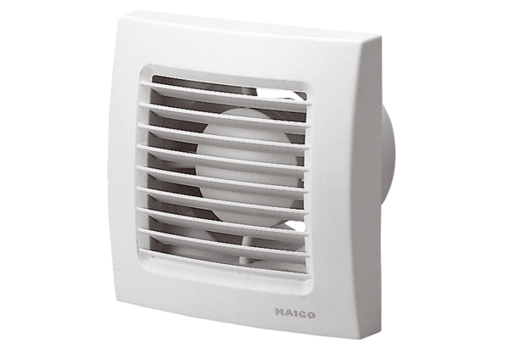Wentylator dla małych pomieszczeń ECA 150 VZOpakowanie jednostkowe: 1 sztukaAsortyment: A
Numer artykułu: 0084.0013Producent: MAICO

